Stockholm 2014-04-10
Gula påskdrinkar på Bols Advocaat

Den lena, fylliga och krämiga ägglikören Bols Advocaat är en självklar ingrediens i klassiska drinkar som passar påsken till.

Bols Advocaat har fått sitt namn efter avokadon som förr även kallades advokatpäron. Den kom till efter att holländska handelsresanden blivit bjudna på en krämig avokadodryck under sina resor till Indonesien på 1600-talet. Väl hemma byttes avokadon ut mot ägg, då frukten inte fanns att tillgå i Holland. Trots att likören numera innehåller ägg lever det gamla namnet kvar.

Varför inte bjuda middagsgästerna på en Easter Bunny eller en klassisk Snowball före påskmiddagen? Eller en äggtoddy på holländskt vis serverad med is och grädde på toppen.

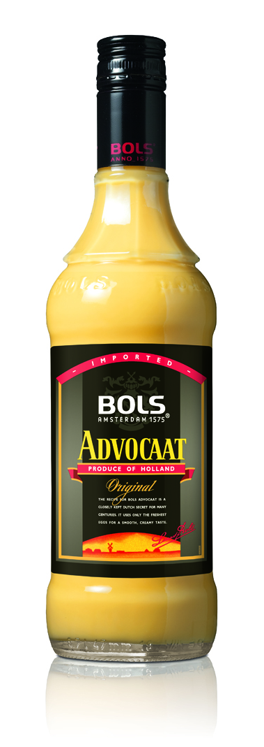

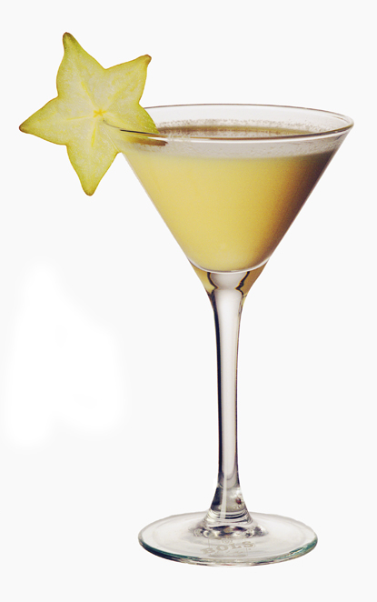

Snowball, Bols Advocaat, Easter Bunny

Snowball
3 cl Bols Advocaat
3 cl Stolichnaya vodka
Fruktsoda
1 klyfta lime

Fyll glaset med is. Häll sedan i Bols Advocaat och vodka. Toppa upp med fruktsoda och pressa limeklyftan och lägg i.
Easter bunny
3 cl Bols Advocaat
1 cl Bols Banan
2 cl ljus rom
Skaka ihop ingredienserna med is i shaker och häll upp i ett cocktailglas. Garnera gärna med något festligt.

För bilder eller ytterligare information, kontakta:
Ulrika Ekström, presskontakt OakRiver, 0708-13 01 04, ulrika@oakriver.se Martina Schönbeck, Brand Manager Edrington, 0706-32 57 78 martina.schonbeck@edrington.se

